właśnie za kreatywność, a zarzuca bierność synom światłości. Potrzebujemy wołać i prosić o Jego kreatywność w naszym życiu.

Czy prosisz Jezusa o Bożą kreatywność w swoim życiu? Czy jesteś człowiekiem kreatywnym? **Pomódl się:** Jezu, dziękuję Ci za Twoją kreatywność i potęgę. Proszę Cię, abym mógł być do Ciebie podobny.

**9 listopada 2024, piątek – rocznica poświęcenia Bazyliki Laterańskiej**

Ez 47,1-12; Ps 46,2-9;1 Kor 3, 9-17; J 2,13-22

**CHODZIĆ W DUCHU ŚWIĘTYM,**

**TO DEMASKOWAĆ WŁASNE INTERESY**

**J 2, 13-15**

*Zbliżała się pora Paschy żydowskiej i Jezus udał się do Jerozolimy. W świątyni napotkał tych, którzy sprzedawali woły, baranki i gołębie, oraz siedzących za stołami bankierów. Wówczas sporządziwszy sobie bicz ze sznurków, powypędzał wszystkich ze świątyni, także baranki i woły, porozrzucał monety bankierów, a stoły powywracał.*

Świątynia i sprawy Ojca były dla Jezusa najważniejsze. Nie mógł zdzierżyć pobożnych Żydów kupczących, zainteresowanych jedynie swoimi interesami i to w świątyni. My także często załatwiamy wyłącznie swoje interesy, nie widząc dalej niż „czubek własnego nosa”. Potrzebujemy zauważyć potrzeby innych. Potrzebujemy zobaczyć sprawy królestwa Bożego, bo inaczej nigdy Jezus nie będzie w naszym życiu najważniejszy.

Czy dostrzegasz innych wokół siebie? O kim ostatnio pomyślałeś składając życzenia lub kupując symboliczny prezent? Co uczyniłeś dla królestwa Jezusa? **Pomódl się:** Jezu, dziękuję Ci, że pozwalasz mi dostrzegać Ciebie i innych wokół siebie. Dziękuję, że mogę służyć Twojemu Królestwu.

|  |  |  |
| --- | --- | --- |
| [http://ts3.mm.bing.net/th?id=H.4735971083880562&pid=1.9](http://www.bing.com/images/search?q=foska&view=detail&id=1AFDCB8C165443400EF8A0082A0C7AAFF792C142&first=61&FORM=IDFRIR) | Opracowała: Jolanta Prokopiuk, korekta: Elżbieta i Grzegorz Kowalewscy, ilustracje: Marta Stańco, skład: Mariusz Stańco. Asystent kościelny – ks. Wojciech Jaśkiewicz.  Wspólnota Domowego Kościoła Ruchu Światło – Życie „On Jest” | **C:\Users\Mariusz\Desktop\Faith\Rozwazania\QR code lectio.jpeg** |
| **Teksty do medytacji znajdują się na stronie:** [**www.onjest.pl/slowo**](http://www.onjest.pl/slowo)  **Zachęcamy do korzystania z metody czytania i rozważania Słowa Bożego Lectio Divina i rozważań dostępnych na stronie internetowej oraz w formie aplikacji na urządzenia z systemami Android, Apple (kod QR obok), jak również czytniki e-book** | |

**CHODZIĆ W DUCHU ŚWIĘTYM**

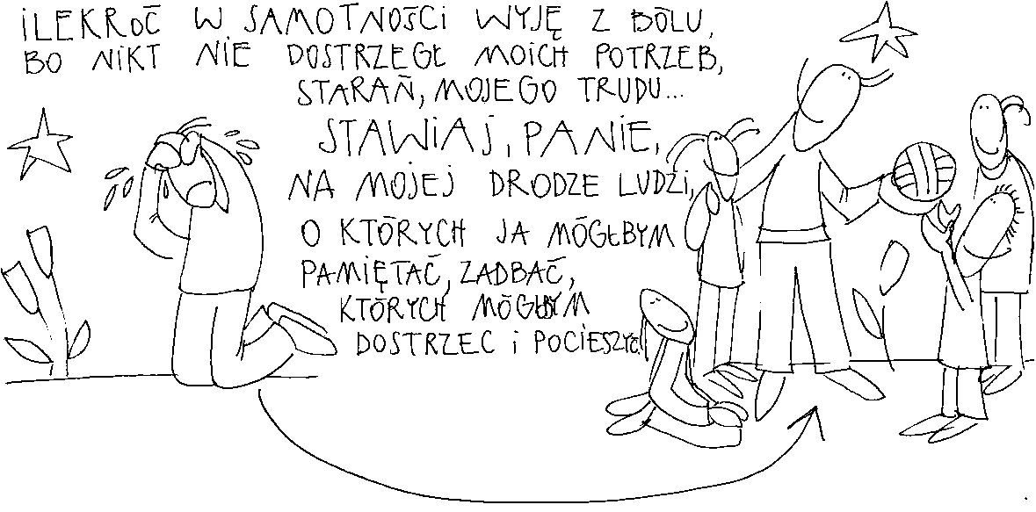

**3 listopada 2024, niedziela** Pwt 6,2-6; Ps 18,2-51; Hbr 7,23-28; Mk 12,28-34

**CHODZIĆ W DUCHU ŚWIĘTYM,**

**TO ODDAWAĆ BOGU ŻYWEMU NAJLEPSZE**

**Pwt 6, 5-6**

*Słuchaj, Izraelu, Pan jest naszym Bogiem – Pan jedynie. Będziesz więc miłował Pana, Boga twojego, z całego swego serca, z całej duszy swojej, ze wszystkich swych sił. Pozostaną w twym sercu te słowa, które ja ci dziś nakazuję.*

Bóg pragnie być kochany. Nie potrzebuje od nas niedzielnej Mszy św. tak od niechcenia. Nie potrzebuje od nas tego, czego nam zbywa. Nie potrzebuje od nas „ochłapów”! On pragnie od nas całkowitego zaangażowania w Jego sprawy, w Jego królestwo. Tylko On jest naprawdę zainteresowany naszym dobrem. Zwyczajnie Mu się to należy, jako wyraz naszej wdzięczności.

Czy oddajesz Bogu żywemu swój najlepszy czas, swoje pierwociny i to najlepsze? Czy wiesz za co powinieneś być Mu wdzięczny? **Pomódl się:** Jezu, dziękuję Ci, że oddałeś za mnie życie. Dziękuję, że pozwalasz mi zobaczyć dobro otrzymywane od Ciebie.

**4 listopada 2024, poniedziałek** Flp 2,1-4;Ps 131,1-3;Łk 14,12-14

**CHODZIĆ W DUCHU ŚWIĘTYM,**

**TO PROSIĆ O WYOBRAŹNIE MIŁOŚCI**

**Łk 14, 12-14a**

*Gdy wydajesz obiad albo wieczerzę, nie zapraszaj swoich przyjaciół ani braci, ani krewnych, ani zamożnych sąsiadów, aby cię i oni nawzajem nie zaprosili, i miałbyś odpłatę. Lecz kiedy urządzasz przyjęcie, zaproś ubogich, ułomnych, chromych i niewidomych. A będziesz szczęśliwy, ponieważ nie mają czym tobie się odwdzięczyć.*

Potrzebujemy wzrastać w miłości, aby czynić miłość najbliższym. Często z bólem stwierdzamy, że tak naprawdę nie znajdujemy osób, które czynią dla nas dobro jako wyraz miłości. Wielokrotnie zdarza się i tak, że sami nie widzimy potrzeb innych. Aby czynić miłość bezinteresownie potrzebujemy wzrastać w miłości. Potrzebujemy prosić o wyobraźnię miłości.

Czy dostrzegasz potrzeby innych: z rodziny, osób z sąsiedztwa? Czy prosisz o wyobraźnię miłości? **Pomódl się:** Jezu, dziękuję Ci za wyobraźnię miłości. Dziękuję za dostrzeganie potrzeb innych.

**5 listopada 2024 wtorek** Flp 2,5-11;Ps 22,26-3;Łk 14,15-24

**CHODZIĆ W DUCHU ŚWIĘTYM,**

**TO DEMASKOWAĆ SWOJĄ NIEWDZIĘCZNOŚĆ**

**Łk 14, 16-20**

*Pewien człowiek wyprawił wielką ucztę i zaprosił wielu. Kiedy nadeszła pora uczty, posłał swego sługę, aby powiedział zaproszonym: „Przyjdźcie, bo już wszystko jest gotowe”. Wtedy zaczęli się wszyscy jednomyślnie wymawiać. Pierwszy kazał mu powiedzieć: „Kupiłem pole, muszę wyjść je obejrzeć; proszę cię, uważaj mnie za usprawiedliwionego”. Drugi rzekł: „Kupiłem pięć par wołów i idę je wypróbować; proszę cię, uważaj mnie za usprawiedliwionego”. Jeszcze inny rzekł: „Poślubiłem żonę i dlatego nie mogę przyjść”.*

Na ucztę na ogół nie zaprasza się przypadkowych ludzi. Zapraszamy tych ludzi, z którymi chcemy podzielić się swoją radością i hojnością. Ślepota i niewdzięczność ludzi zaproszonych rodzi gniew, ból i zanik dobra, które otrzymywali. Bóg żywy wpisał pewne prawo duchowe w życie człowieka: dobro, za które się nie dziękuje, zanika.

Czy dostrzegasz swoją niewdzięczność? Wobec kogo? Jak chciałbyś temu zaradzić? **Pomódl się:** Jezu, dziękuję Ci, że pozwalasz mi dostrzegać moją niewdzięczność. Dziękuję Ci za dar wdzięczności.

**6 listopada 2024, środa** Flp 2,12-18;Ps 27,1-14;Łk 14,25-33

**CHODZIĆ W DUCHU ŚWIĘTYM,**

**TO WYRAŻAĆ SWOJE PRAGNIENIA**

**Łk 14, 26-27**

*Jeśli ktoś przychodzi do Mnie, a nie ma w nienawiści swego ojca i matki, żony i dzieci, braci i sióstr, nadto i siebie samego, nie może być moim uczniem. Kto nie dźwiga swego krzyża, a idzie za Mną, ten nie może być moim uczniem.*

Bóg żywy oczekuje od nas radykalności. Nie chce od nas połowicznego zaangażowania. Jeżeli mamy odwagę, to przyjdźmy do Jezusa i powiedzmy Mu: „Jezu, nie potrafię całkowicie się Tobie oddać, nie oznacza to, że nie chciałbym do Ciebie całkowicie należeć. Przyjdź i uzdolnij mnie do radykalności, aby należeć całkowicie do Ciebie”.

Czy potrafisz wyrażać swoje pragnienia Jezusowi? Czy jesteś człowiekiem radykalnym? **Pomódl się:** Jezu, dziękuję Ci, że masz moc uzdolnić mnie do radykalności. Dziękuję, że mogę całkowicie należeć do Ciebie.

**7 listopada 2024, czwartek** Flp 3,3-8;Ps 105,2-7;Łk 15,1-10

**CHODZIĆ W DUCHU ŚWIĘTYM,**

**TO PROSIĆ O DAR SZUKANIA BOGA**

**Łk 15, 8-9**

*Jeśli jakaś kobieta, mając dziesięć drachm, zgubi jedną drachmę, czyż nie zapala światła, nie wymiata domu i nie szuka starannie, aż ją znajdzie? A znalazłszy ją, sprasza przyjaciółki i sąsiadki i mówi: „Cieszcie się ze mną, bo znalazłam drachmę, którą zgubiłam”.*

W życiu warto szukać Boga, aby doświadczać zwykłej satysfakcji i radości. Dar szukania, to jeden z niezwykle ważnych darów, o które potrzebujemy prosić. Życie stale nam funduje jakieś problemy do rozwiązania. Szukanie Bożych rozwiązań rodzi rozwój i pozwala przekraczać nasze ograniczenia. Potrzebujemy prosić o Boży dar szukania.

Czy swoje problemy rozwiązujesz czy zamiatasz pod dywan? Czy prosisz o dar szukania? **Pomódl się:** Jezu, dziękuję Ci za dar szukania. Dziękuję za problemy w życiu, które zmuszają mnie do szukania i zarazem do rozwoju.

**8 listopada 2024, piątek** Flp 3,17-4,1; Ps 122,1-5; Łk 16,1-8

**CHODZIĆ W DUCHU ŚWIĘTYM,**

**TO ODKRYĆ BOŻĄ KREATYWNOŚĆ**

**Łk 16, 8**

*Pan pochwalił nieuczciwego rządcę, że roztropnie postąpił. Bo synowie tego świata roztropniejsi są w stosunkach z podobnymi sobie ludźmi niż synowie światłości.*

Bóg żywy jest Bogiem kreatywnym. On kocha ludzi kreatywnych. Kreatywność to istotna cecha Boga. Żaden z ludzi nie jest w stanie prześcignąć Boga w hojności i w kreatywności. Człowiek potrzebuje tylko pokory, aby uczyć się od lepszych. Bóg nieuczciwego zarządcę pochwala